РАЗВИТИЕ ПАРИКМАХЕРСКОГО ИСКУССТВА В РОССИИ
Изучая одежду, прически, манеру ношения усов и бороды по дошедшим до нас изображениям великих князей, царей и императоров России, можно составить картину смены стилей одежд и причесок в разные времена. Начиная с великого князя Рюрика, имевшего власть в Новгороде с 826 года, до князя Владимира Святого, который в 988 году крестил Русь, князья носили окладистые бороды и волосы на римский манер до плеч. Во время царствования Ярослава Мудрого (XI век) волосы князей были длиной до середины уха с пробором, окладистая борода была аккуратно подстрижена. Во время царствования Владимира Мономаха (XII век) волосы, усы и борода имели максимально возможную длину. В дальнейшем прически князей приобретали уменьшенные объемы, усы и борода тщательно подстригались - внешность великого князя Александра Невского (XIII век) дает представление о моде того времени. Во времена последующих правителей, в том числе Ивана Калиты (XIV век), Дмитрия Донского (конец XIV века), Ивана Грозного (XVI век), Бориса Годунова (конце XVI - начало XVII века), мода в ношении усов и бороды изменений не претерпевала: усы и бороду не брили. Волосы стригли под горшок.
С воцарением Михаила Федоровича - первого царя из дома Романовых (XVII век) - во внешнем облике царствующих князей сохранялся стиль одежды предыдущего правителя - Василия Шуйского: богато украшенные одежды и шапки с околышем; бородки небольшие, аккуратно подстриженные волосы средней длины. Русские женщины, особенно жены и дочери бояр XVI и XVII веков, жили затворницами. Они знали только терем да церковь.
Девушки должны были заплетать волосы в косы, замужние женщины - убирать волосы, не показывать их: волосы покрывали платками, любыми головными уборами в зависимости от сословия. Показаться с непокрытой головой для женщины считалось позором. (Опростоволоситься - значит сделать грубый промах, оплошать.) Женщин, заключенных в темницы, с целью опозорить подвергали острижению.
Правительница Софья (конец XVII века) изображена на портрете с короной. Длинные волнистые волосы распущены по плечам. С приходом к власти Петра Великого (1682) изменились уклады, жизнь стала другой. Мужчины сбрили бороды, одежды и прически стали носить на европейский манер. Женщины, жившие до этого затворницами в теремах, были раскрепощены. При дворе затевались балы, гуляния и маскарады, главным увеселением стали танцы. Запад задавал тон в веяниях моды. В Россию приглашены были лучшие мастера различных профессий, приглашались и парикмахерских дел мастера. Крепостные работали подмастерьями. Их называли тупейными художниками. Но все же Россия, перенимая общее направление западной моды, определила свой стиль, менее вычурный, свойственный спокойно-величавому характеру русской женщины. Надо отметить, что русские женщины не применяли химических красителей для волос, но широко пользовались растительными.
Императрицу Екатерину I украшала маленькая изящная прическа с локонами, унизанными жемчугом. Распущенные по плечами, свободно лежащие волосы - прическа Анны Иоанновны. (В Европе в это время были в моде пудреные прически.) Маленькую прическу с распущенными локонами Елизаветы Петровны, украшенную диадемой, сменил скромный стиль причесок императрицы Екатерины Великой. На гравюре 1762 года она изображена с прической из тщательно зачесанных назад волос, убранных в локоны и скромно украшенных цветами. Позднее прически императрицы были несколько пышнее (а Европе в это время царствовало Рококо). С приходом на трон Николая I наступил расцвет театрального искусства: зарождалась русская опера, был открыт Александрийский театр. Расцвет русского театрального искусства оживил жизнь, дамы появлялись в обществе, поражая разнообразием туалетов и причесок. Это было время расцвета стиля Бидермейер в России.
Со времени царствования Александра I мужчины париков не носили, в моде были бакенбарды, усы, со времени правления Александра III в моде вновь усы, борода, впоследствии разделенная книзу надвое.
Итак, можно заключить, что парикмахерское искусство в России не выделялось в отдельный вид искусства и, возможно, работа по убранству волос в прическу в допетровские времена считалась ремеслом.
В связи с раскрепощением женщины Петром Великим, как уже сказано выше, началось повсеместное увлечение западной модой на одежду и прически, в которые, однако, были внесены элементы самобытности. Но самостоятельного развития искусство создания причесок в России не получило.
Со времен правления царя Петра I и Россия стала следовать европейской моде, только в крестьянских семьях еще продолжали сохранять старинные русские обычаи, по которым замужние женщины должны были скрывать свои волосы от мужских глаз под головными уборами.
В первой половине XVIII века появился новый стиль рококо. Рококо - декоративный, хрупкий, изящный, легкомысленный, несколько манерный и чувственный стиль. Прически были небольшими, изящными и состояли из локонов, поднятых вверх, собранных на затылке и украшенных лентами, перьями, цветами и жемчужными нитками.
Во второй половине XVIII века уменьшившаяся в начале рококо прическа опять поднимается. На головах сооружаются натюрморты из цветов, лент, перьев (см. рис. 325) и декоративных шпилек. Одеваются тюрбановидные чепцы, украшенные полумесяцем. Появляются даже лодки с высокими парусами, ветряные мельницы, мосты и садовая архитектура. На изготовление этих причесок уходило по несколько часов, поэтому женщины старались сохранять ее в неприкосновенности несколько дней.
Иногда вся эта прическа по весу превосходила вес самой головы ее обладательницы. Эти прически получили название - “куафюры”. Чтобы волосы держались, их укрепляли на специальные каркасы. Даже был изобретен специальный складной механизм-каркас, который давал возможность без помех садиться в карету. В моде также были напудренные белые парики, поэтому парики серого и темного цвета пудрили мукой, что временно даже вызвало недостаток в снабжении мукой (см. рис 332).
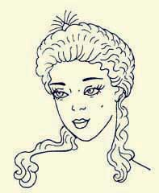
Прическа, с высоко поднятыми волосами называлась “а ля бель пуль” (a la belle poule) (см. рис. 336) или, украшенная кораблями и парусами— “а ля фрегат” (a la fregate) в честь французского фрегата La belle poule, который в 1778 г. победил при Бресте в битве с англичанами.
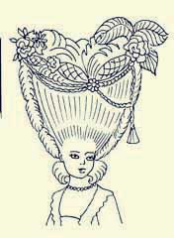 | 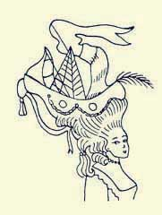
Башни, корабли, горы цветы – все это изготавливалось из волос; применялись постижи, накладные волосы. Замысел парикмахера превращал голову клиентки в сказочный мир. Парикмахеры становятся художниками. В дальнейшем натуральные волосы вытеснил парик, свисающий на плечи и спину густыми прядями.

В Россию парик аллонж пришел с началом реформ Петра I. Однако его носили только пожилые люди, молодые же предпочитали не отягощать себя тяжёлыми и довольно тёплыми париками.
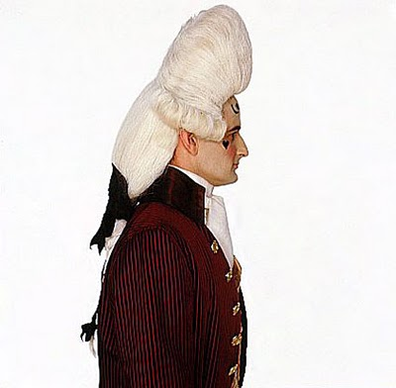
В моду входит небольшая, относительно простая и даже демократичная причёска «а-ля Катогэн» - крыло голубя: два-три ряда тщательно завитых локонов укладывались на висках. Сзади - небольшая косичка или хвост, стянутый лентой. Некоторые модники прятали этот хвостик в своеобразный футляр из чёрного бархата. Такую причёску особенно любили в армии и на флоте.
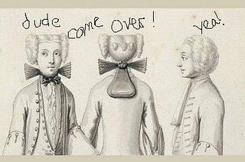
К концу XVIII века парики практически повсеместно выходят из моды. Исключение составляла, пожалуй, только Россия, где было немыслимо явиться ко двору без напудренного парика. В 1780-е гг. в моду входят довольно пышные, однако, простые в исполнении мужские причёски с крупными, как бы небрежно уложенными рядами локонов.
С приходом к власти Петра Великого (1682) изменились уклады, жизнь стала другой. Мужчины сбрили бороды, одежды и прически стали носить на европейский манер. Женщины, жившие до этого затворницами в теремах, были раскрепощены. При дворе затевались балы, гуляния и маскарады, главным увеселением стали танцы. Запад задавал тон в веяниях моды. В Россию приглашены были лучшие мастера различных профессий, приглашались и парикмахерских дел мастера. Крепостные работали подмастерьями. Их называли тупейными художниками. Но все же Россия, перенимая общее направление западной моды, определила свой стиль, менее вычурный, свойственный спокойно-величавому характеру русской женщины. Надо отметить, что русские женщины не применяли химических красителей для волос, но широко пользовались растительными.
Императрицу Екатерину I украшала маленькая изящная прическа с локонами, унизанными жемчугом. Распущенные по плечами, свободно лежащие волосы - прическа Анны Иоанновны. (В Европе в это время были в моде пудреные прически.) Маленькую прическу с распущенными локонами Елизаветы Петровны, украшенную диадемой, сменил скромный стиль причесок императрицы Екатерины Великой. На гравюре 1762 года она изображена с прической из тщательно зачесанных назад волос, убранных в локоны и скромно украшенных цветами. Позднее прически императрицы были несколько пышнее
етровские реформы ввели немецкую, а затем французскую моду. В 1702 г. Указ царя перечислял всех, кто должен надеть модные европейские костюмы и изменить прически. Нарушителей безбожно штрафовали. По специальному «бородному закону» была введена пошлина на бороду: заплатив ее, владелец бороды отдалял на год ее сбривание. У городских ворот были оборудованы специальные будочки, в которых находились наблюдатели и сборщики пошлины.
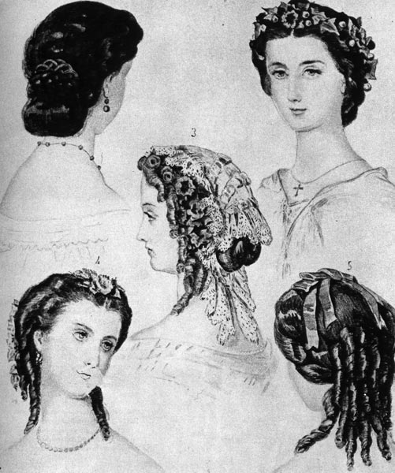
При правлении Петра I женщины перестали быть затворницами и смогли посещать балы и ассамблеи. Вот тут-то и сыграла природа женщины основную роль. Пытаясь перещеголять остальных, дамы все больше требовали от своих кавалеров выписывать западных куаферов за неимением своих. Так и в русскую моду вошли прически большого объема из густых локонов и с украшениями из дорогих ювелирных изделий. Со временем Россия все же выработала свой собственный стиль, который был продиктован своеобразием русской натуры. Постепенно прически дам становились все менее вычурными, более скромными, что всегда отличало женщин России.
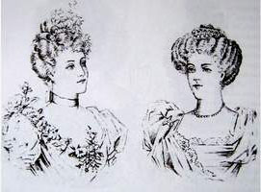
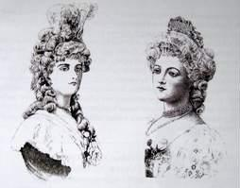
Старорусская прическа «под горшок» сохранилась только среди крестьян и старообрядцев. Состоятельные люди носили парики.
начале столетия продолжают совершенствоваться причёски, возникшие в конце XVII века, в "мушкетерское" время.
В моде были парики. Пышная прическа состояла из массы длинных, завитых в локоны волос, причем самым модным цветом волос считался белокурый. Этот парик, напоминавший львиную гриву, дополнял облик вельможи XVII века, как бы олицетворяющий идею величия и неприступности.
Парик появился еще в начале XVII века, но окончательно вошел в моду в 50-х годах. В 70-х годах изменился цвет парика (вместо белокурого он стал каштановым) и увеличился его объем. Над лбом волосы взбивали в два тупея, длинные пряди волос падали на грудь и спину.
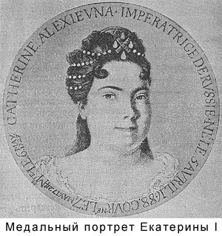

Н.В. Неврев. Петр I в иноземном наряде... (Фрагмент картины)
14 января (4 января по старому стилю) 1700 года в Москве был объявлен указ Петра I
«О ношении платья на манер венгерского», обязывающий именитых россиян впредь
«на Москве и в городах носить венгерские кафтаны... кто успеет сделать, носить с
Богоявленьева дня нынешнего года». Естественно, что указ у многих вызвал
неудовольствие, но с царем не поспоришь. Пришлось боярам переодеваться самим,
а вскоре и жен с дочерьми одеть в «срамные» европейские платья. Русь вступала
не просто в новый век, она вступала в новую для себя эпоху, где ей по воле царя
предстояло в считанные годы пройти тяжелый период европеизации.
Не стоит думать, что на Руси все были строгими приверженцами традиционной русской
одежды. Европейские моды стали активно проникать в страну еще в период Смутного
времени. Уже при отце Петра, царе Алексее Михайловиче, отдельные бояре и
окольничие стали заводить в своих домах европейские порядки и носить
непривычные для Руси одежды, чаще всего французского, польского или венгерского
кроя. Во многом этому способствовало появление в стране иностранцев – дипломатов, офицеров, купцов, ремесленников. Но при дворе в это время разрешалось появляться только в русской одежде, исключение делалось лишь иноземцам. О том, что стремление носить европейскую одежду уже в то время утверждалось в рядах российской знати, свидетельствует царский указ от 1675 года, запрещавший носить при дворе все иноземное.
Первые изменения произошли в период правления царевны Софьи, фаворит которой, князь Голицын, стал и на придворных церемониях появляться в европейском платье. Некоторые элементы «западной моды» стали перенимать и дамы, именно в это время на Руси появились веера. Сам Петр I стал приверженцем европейской одежды благодаря своим ближайшим соратникам, Патрику Гордону и Францу Лефорту, в обществе которых царь весело кутил в Немецкой слободе. Видимо, окончательное решение переодеть россиян в иноземные платья утвердилось у Петра во время Великого посольства, когда монарх объехал ряд европейских стран.
Причина была не только в желании сделать Россию хотя бы внешне похожей на Голландию или Францию. Петр смотрел на дело значительно глубже. Проводя в стране широкомасштабные реформы, он создавал для этого новую государственную элиту, не обращая внимания на то, из каких сословий происходили приближаемые им к трону люди. Иноземная одежда позволяла всех уравнять. В этом Петр убедился лично, видя, как трудно в Европе отличить по платью обыкновенного буржуа от первого министра государства. В России же спутать с кем-нибудь боярина или окольничего мог только слепой.
Первые требования о ношении европейских платьев Петр «озвучил» еще в 1699 году, но их восприняло только царское окружение. Указ 1700 года царь, как говорится, выносил и выстрадал. Поэтому, объявив, стал жестко добиваться выполнения. Всего в период своего правления Петр издал 17 указов, в разной степени регламентировавших внешний вид подданных и правила ношения различных видов одежды. Первый указ был относительно коротким и давал именитым людям какое-то время «на раскачку». В декабре следующего года появился очередной указ «О ношении всякого чина людям Немецкого платья и обуви и об употреблении в верховой езде Немецких седел», бывший более конкретным и детальным, поэтому стоит привести его полностью. «Боярам и окольничим и Думным и Ближним людям и Стольникам и Дворянам и Дьякам и Жильцам и городовым Дворянам и приказным людям и драгунам и солдатам и стрельцам и чёрных слобод всяких чинов людям Московским и городовым жителям, и которые помещиковы и вотчинниковы крестьяне, приезжая, живут на Москве для промыслов, кроме духовного чину, свяшенников и церковных причетников, и пашенных крестьян, носить платье Немецкое верхнее Саксонския и Французския, а исподнее камзолы и штаны и сапоги и башмаки и шапки Немецкия, и ездить на Немецких седлах; а женскому полу всех чинов, также попадьям и дьяконицам и церковных причетникам и драгунским и солдатским и стрелецким женам их и детям носить платье и шапки и кунтуши, а исподнее бостроги и юпки Немецкие же, а Русского платья и Черкесских кафтанов и тулупов и азямов и штанов и сапогов и башмаков и шапок отнюдь никому не носить, и на русских седлах не ездить, и мастеровым людям не делать и в рядах не продавать. А буде кто с сего Его Величества Государя указу, станут носить платье и штаны и сапоги и башмаки и шапки Русские и Черкесские кафтаны и азямы и тулупы, также и на Русских седлах ездить: с тех людей в воротах целовальникам имать пошлина, с пеших по 13 алтын и 2 деньги, с конных по 2 рубли с человека; также и мастеровые люди станут делать и в рядах торговать: и тем людям за ослушание их, учинено будет жестокое наказание». Нововведение приживалось тяжело, приходилось не только неоднократно объявлять и разъяснять указ, но даже вывешивать в людных местах специальные «чучела», обряженные в иноземные платья, чтобы показать, как теперь необходимо выглядеть. Понятно, что в одночасье всех переодеть не получится, поэтому царь дал отсрочку неимущим на два года, чтобы доносить старую одежду. Но с 1705 года повелено было всем появляться в людных местах только в иноземном платье.
Следить за неукоснительным исполнением своих указов Петр поручил местным властям, но зная об их продажности, привлекал к этому и военных. Представляю, какое удовольствие доставляла солдатам проверка у горожанок соответствия исподнего монаршим требованиям.
Беда, как говорится, не приходит одна. С новыми одеждами постепенно стали смиряться, но бритье бород восприняли с большим трудом. Правда, с бородами Петр пошел на уступки, но не в ущерб государственной казне. Бороды разрешалось носить тем, кто заплатит специальную пошлину (своеобразный «бородовой налог») и получит подтверждающий это жетон.
Стоит отметить, что Петр стремился не только переодеть своих подданных, но и привить им хотя бы основы европейской культуры. Появились первые учебные заведения, в массовом порядке отроков стали посылать на учебу за границу, издали специальное наставление по поведению «Юности честное зерцало, или Показание к житейскому обхождению», стали проводиться ассамблеи (светские собрания), на которые приглашались дворяне и горожане с женами. Не только одежда, но и европейские привычки стали приживаться, а вскоре, особенно в дворянской среде, значительно потеснили исконно российские.
После смерти Петра I дворяне продолжили носить европейскую одежду, хотя в неё иногда стали вводить элементы, традиционные для русского платья. Зато часть купечества и городского населения вернулась к традиционной одежде, но власть на это стала смотреть «сквозь пальцы». Стоит отметить, что отдельные петровские указы, связанные с регламентацией одежды и внешнего вида, затем подтверждались императрицами Анной Иоанновной и Елизаветой Петровной, но в большей степени они уже касались только дворянства и чиновников, для которых об отступлении назад не могло быть

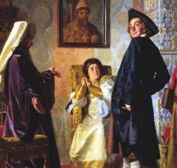
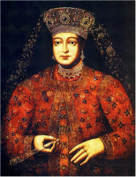 Портрет царицы Марфы Матвеевны с веером. Неизвестный художник
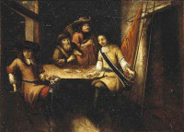
Беседа Петра I в Голландии. Неизвестный голландский художник

310 лет назад Пётр Первый издал указ: Носить западноевропейские костюмы

Великая Эпоха ( The Epoch Times ) - Актуальные новости и фоторепортажи со всего мира. Эксклюзивные новости из Китая.:www.epochtimes.ru

310 лет назад 15 января Пётр Первый издал указ: Бояре, дворяне и торговые люди должны были носить западноевропейские костюмы. Их жены и дочери также должны были носить юбки и платье по иноземным модам.
Первая четверть 18 века отличается подъемом русской культуры, науки, литературы и создания целой системы образовательных и научных учреждений. Для обучения специалистов создавались школы, и многие дворяне, а в отдельных случаях купцы и мастера направлялись за границу для получения образования.
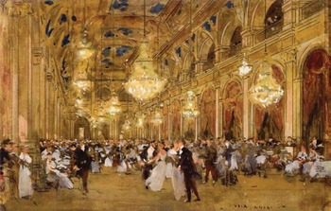
310 лет назад Пётр Первый издал указ: носить западноевропейские костюмы. Бал в России. Фото с сайта weburg.ru
Значительно изменился и быт господствующего класса. По возвращении из первого заграничного путешествия в августе 1698 года на первом же пиру Пётр I обрезал ножницами длинные бороды нескольким поздравлявшим его боярам. Духовенство считало брадобритие смертельным грехом, указывая, что на иконах святые пишутся с бородой и только иностранцы, которых считали еретиками, бреют бороду.
Несмотря на это, было приказано бриться. Русские люди должны были преобразовать свою внешность в соответствии с западной модой. Позднее разрешалось взамен бритья платить высокий налог. Богатейшие купцы должны были платить по 100 рублей в год, если желали сохранить бороду, дворяне – по 60 рублей, горожане – по 30 рублей. Особый «бородовый знак» выдавался тем, кто уплатил этот налог. Крестьянам разрешалось носить бороду, но при въезде в город и выезде из него у заставы взималось по I копейке с бороды. Только духовенство сохранило бороду и не должно было платить за нее.
1 января 1700 года последовал перевод на юлианский календарь. А 15 января было приказано сменить длинную и неудобную старинную одежду на короткие костюмы... Бояре, дворяне и торговые люди должны были носить западноевропейский костюм. Жены и дочери их также должны были вместо русских сарафанов и телогреек носить юбки и платье по иноземным модам.
В прежнее время женщины в боярских семьях жили замкнуто, проводя время в тереме. Петр приказал ввести балы и собрания, называвшиеся «ассамблеями», которые устраивались попеременно в домах вельмож; женщины обязаны были в них участвовать. Ассамблеи начинались около 5 часов вечера и продолжались до 10 вечера. В зале для танцев ставились также стол с трубками и табаком и несколько столов для игры в шахматы и шашки: стоял дым и стук, но игра в карты не допускалась.
Многие были недовольны нововведениями, но ослушаться не могли: в гневе Петр был страшен.
История европейского костюма в России
Конец XVII - начало XVIII вв..- переломный этап в истории России. Реформы, проводимые Петром I, широко затронули все стороны русской жизни. Происходила коренная ломка патриархального быта. Преобразования коснулись и костюма. Термин "костюм" очень ёмкий. Им обозначают целый комплекс предметов одежды, формирующих облик человека. Это собственно платье, которому принадлежит ведущая роль в этом сложном ансамбле, эволюция его форм и определяет в основном стилевой строй всего комплекса. На смену старомосковскому долгополому платью - фезерям, охабням и прочему - приходит костюм западного образца. Но процесс проникновения западных форм одежды начался в России задолго до петровских указов.
По сведениям, известного знатока русской старины И. Е. Забелина уже в первой половине XVII в. при русском дворе "были люди, которым нравились немецкие обычаи и которые носили даже немецкое и французское платье..." [1. Забелин И.Е. Домашний быт русских царей в XVI и XVII столетиях. Т.1. Ч.2. М., 1915. С. 65, 66].
Однако костюмы западного образца в те времена были исключением. Алексей Михайлович, будучи ребёнком, носил немецкое епанчи и кафтаны, а, став царём, в 1675 г. издаёт указ, строго запрещающий всё иноземное.
Тем не менее, растущие связи с западноевропейскими странами, знакомство с их культурой и бытом приводило к тому, что в обиходе русского двора в конце XVII в. ещё до петровских указов появляется европейское платье. Его шили мастера из Немецкой слободы под Москвой, где селились иностранцы, а также портные государевой палаты в Кремле. Сохранились сведения об исполнении ими в 1790-х годах костюмов для Петра I.
Первый из петровских указов об изменении костюма был издан в январе 1700 г. Согласно ему предписывалось носить платье "на манер венгерского", свободный крой и длина которого были близки старым русским одеждам [2. Коршунова Т.Т. Костюм в России XVIII - начало XX в. Собрания государственного Эрмитажа. Ленинград, 1979. С. 7].
В 1701 г. Пётр I приказывает носить иностранные одежды уже не только придворной знати и чиновникам, но и большинству москвичей и жителей других городов.
Последующие указы, неоднократно повторяющиеся, обязывали дворян, бояр и "всех чинов служилых людей" носить немецкое платье по будням и французское - по праздникам [3. Там же].
После издания этих указов "... по градским воротам ... для образца повешены были чучелы, сиречь образцы платью", о чём сообщает в записках 1700 г. один из современников [4. Желябужский И.И. Записки // Русский быт по воспоминаниям современников. XVIII в. Ч.1. М., 1914. С.51].
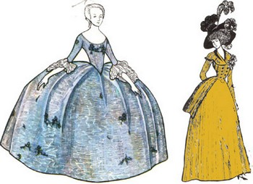
310 лет назад Пётр Первый издал указ: носить западноевропейские костюмы. Европейский костюм в России. Фото с сайта festival.1september.ru
За исполнением указов строго наблюдали, приверженцев старого костюма за неподчинение штрафовали. А спустя несколько лет за ношение русского платья и бороды - нарушителям грозила ссылка на каторгу с конфискацией имущества [5. Коршунова Т.Т. Указ. соч. С. 7].
Несмотря на угрозу "жестокого наказания", новые порядки с трудом приживались: бояре, дворяне, мелкий чиновный люд неохотно меняли привычки. А потому - продолжали шить и носить удобное русское платье. Накануне 1705 г., 22 декабря, Пётр I решил запретить не только ношение, но и пошив, и продажу платья русского покроя.
Проводя реформу костюма, Пётр I не случайно обратился к французскому образцу. Ещё в Средние века модные парижские манекены возили по всем странам Западной Европы.
Введённый реформами Петра I мужской костюм сложился при дворе Людовика XIV и состоял из кафтана (жюстокора), камзола (весты) и штанов (кюлотов). Кафтан был длинный, до колен, узкий в талии, плотно облегавший фигуру в верхней части, с группами глубоких складок на полах (до шести на каждом боку), с разрезами по центру спинки и на боковых швах, что придавало ширину подолу и делало эту одежду удобной в движении, особенно при верховой езде. Широкие обшлага - отвороты на рукавах и фигурные клапаны прорезных карманов украшались декоративными петлями и пуговицами. Несмотря на то, что, на полах было большое количество пуговиц, кафтан носили, как правило, нараспашку, оставляя видным камзол, либо застегнутым на несколько центральных пуговиц. Камзол шили короче кафтана, без складок на подоле (но разрезы сохранялись), всегда без воротника, с длинным узким рукавом без обшлага. Наколённые штаны носили короткие, за колено, их шили с откидным клапаном спереди, на широком поясе, густо собранными по спинке. Дополняли этот костюм кружевное жабо и манжеты, кожаные башмаки с тупым носком, на каблуке, украшенные бантами или пряжками, и шёлковые чулки. Повседневное платье шилось из сукна или льняной ткани и украшалось тканью контрастного цвета, либо только пуговицами, число которых иногда превышало сто. Такой костюм мог носить любой горожанин. На платье аристократии шли более дорогие ткани: шёлк, бархат, парча или очень тонкое сукно. Шили такие костюмы, как правило, из привозных тканей - итальянского, французского, английского производства, так как шёлкоткацкая промышленность в России ещё только зарождалась, не было налажено в достаточной степени и производство тонких сукон [6. Коршунова Т.Т. Указ. соч. С. 8]. В качестве декора применялось металлическое кружево, различные виды вышивки, особенно часто золотой и серебряной нитью, и большое количество галуна. Кафтан, камзол и штаны могли быть исполнены из одной ткани, но использовались и различные по фактуре и цвету сочетания. Сохраняя единство кроя, платье варьировалось в зависимости от его назначения и социальной принадлежности владельца. Верхней одеждой служил суконный плащ. Волосы расчесывали на прямой пробор и спускали на уши. Некоторые носили модный в то время в Европе парик. Наиболее распространённой формой шляпы была треуголка.
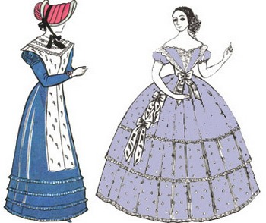
310 лет назад Пётр Первый издал указ: носить западноевропейские костюмы. Европейский костюм в России.
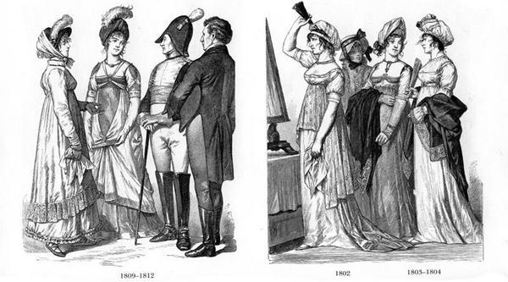
310 лет назад Пётр Первый издал указ: носить западноевропейские костюмы. Европейский костюм в России.

Реформа затронула и женский костюм. Уже в указе 1700 г. повелевалось: "... жёнам и дочерям носить платье Венгерское и Немецкое января с 1 числа 1701 года" [7. Там же].
Для женщин переход к новому костюму был ещё сложнее. Привыкшие к своим светёлкам, одетые в тяжёлые, скрывающие формы тела сарафаны, закрытые рубахи, с плотно покрытой головой, они согласно новой моде вдруг должны были одеваться в широко и глубоко декольтированные французские платья - робы с сильно затянутым в талии корсажем, рукавом до локтя и широкой юбкой. Эти платья, как и мужские костюмы, украшала искусная вышивка и кружева. Они также должны были завивать волосы в локоны.
По старой привычке женщины, особенно немолодые, старались прикрыть глубокое декольте, натянуть плотнее на волосы кружевной чепчик и различные наколки.
Европейскую моду перехватила в первую очередь новое служилое дворянство и большая часть молодёжи, поскольку традиционно на Руси юноши носили короткое военное и охотничье платье. Не вступившим в брак также полагалась короткая одежда.
Иное дело - люди зрелые: их новый наряд превращал в "Недорослей", лишал чинности, приличной возрасту и положению. Неудивительно, что в этой среде европейский костюм внедрялся медленно и долго.
Введённые Петром I новые костюмы к концу его царствования уже прочно вошли в быт не только дворянства, чиновников, военных, которые уже одевались по модам, менявшимся время от времени; но и передовой части купечества и промышленников, хотя в начале указы об изменении одежды и вызывали большие недовольства.
После смерти Петра I мужской дворянский костюм изменяется в соответствии с общеевропейскими модами. В русский быт окончательно вошли французский кафтан, камзол, штаны кюлоты и пудреные волосы. Дворянин носил шпагу на поясной портупее под кафтаном (пропустив её слева в один из разрезов на полах кафтана).
Дополнением к костюму служили перчатки, трости, часы, которые носили в кармане камзола на цепочке, и лорнет.
Таким образом, западноевропейская мода достигала границ России с опозданием, но властно вторгалась в русский быт, разрушая традиционные стереотипы. Узаконив европейское платье, Пётр I превратил моду "на всё европейское" в государственную политику.
В XVIII в. верхушка русского общества уже полностью следовала за западной модой, хотя низы тяготели ещё к допетровской старине. XVIII столетие - это эпоха, когда русские с трудом и переменным успехом, но всё же влились в общеевропейский культурный поток, что особенно ярко доказывает мода того времени.

